ИССЛЕДОВАНИЕ ДИСПЕРГИРОВАНИЯ ФАРМПРЕПАРАТОВ МЕТОДОМ БЫСТРОГО РАСШИРЕНИЯ СВЕРХКРИТИЧЕСКИХ РАСТВОРОВ.
Илалов Р.Р., Гильмутдинов И.И., Кузнецова А.В.
Казанский национальный исследовательский технологический университет,
ranis-ramzes1990@mail.ru

Разработка новых технологий микронизации фармацевтических субстанций представляет чрезвычайный интерес для создания специальных высокоэффективных лекарственных форм, контролирующих концентрации фармпрепаратов в организме. Микро и наноформы фармпрепаратов обладают уникальными свойствами и преимуществами, открывающими новые перспективные подходы к терапии самых различных заболеваний. Размер частиц определяет размеры поверхности, которые в свою очередь контролируют скорость растворения и действие лекарства. Традиционные методы диспергирования, такие как механическое воздействие, сушка распылением и выпаривание растворителя, не всегда пригодны при получении очень мелких и свободных от примесей частиц. Методом, позволяющим преодолеть эти недостатки, является метод RESS (быстрое расширение сверхкритических растворов). Этот метод позволяет получать однородные частицы с заданными физико-химическими свойствами и с отсутствием нежелательных примесей [1] .
Для проведения опытов диспергирования фармацевтических субстанций на рис.1 представлена установка Thar RESS-100 фирмы Thar Technologies Inc. Установка позволяет проводить эксперименты по диспергированию фармацевтических частиц микронных и субмикронных размеров в диапазоне температур 293÷393 К при давлениях от 6 до 60 МПа и различной геометрии расширительного устройства.
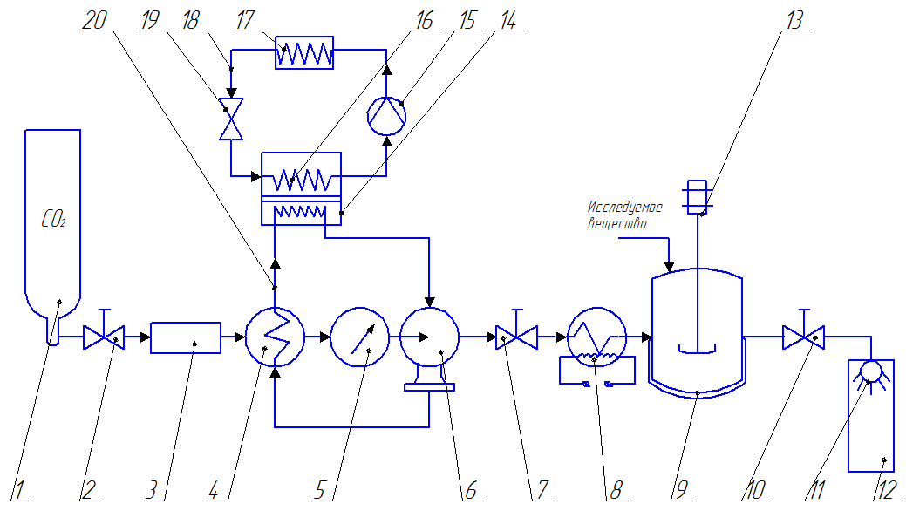
Рис.1 Экспериментальная установка Thar RESS-100-2 Base:
1 - баллон с СО₂; 2,7,10 - вентиль; 3 - фильтр-осушитель; 4 - теплообменник-охладитель; 5 - расходомер; 6 - насос высокого давления; 8 - теплообменник на нагрев (электронагреватель); 9 - насытитель; 11 - устройство расширения; 12 - камера расширения; 13 - мешалка; 14 - термостат; 15 - компрессор; 16 - испаритель; 17 - конденсатор; 18 - холодильный цикл в термостате; 19 - дроссель-вентиль; 20 – охлаждающий цикл (тосол)
Перед началом эксперимента производится загрузка исследуемого вещества в насытитель 9, после чего включается термостат 14. Термостат 14 необходим для охлаждения головок насоса 6 и теплообменника 4. Процесс термостатирования продолжается до тех пор, пока температура охлаждающей жидкости не понизится до 268 К.
Режимные параметры процесса (давление в системе, температура электронагревателя, внутренняя и внешняя температура насытителя, температура устройства расширения) задаются и поддерживаются с помощью ПК. Далее открывается вентиль 2 на баллоне 1 и диоксид углерода с первоначальным давлением 5÷6 МПа поступает в теплообменник-охладитель 4. После перехода в жидкую фазу СО₂ через расходомер 5 поступает в насос 6, где сжимается до заданного давления. После прохождения электроподогреваемого теплообменника 8 СО₂ переходит в сверхкритическое состояние и поступает в насытитель 9, где сверхкритический флюид растворяет исследуемое вещество. Встроенная в насытитель мешалка 13 увеличивает скорость процесса растворения. После насыщения сверхкритического раствора исследуемым веществом (порядка 15 мин) открывается вентиль 10. Из насытителя сверхкритический раствор (диоксид углерода – исследуемое вещество) поступает в расширительное устройство 11, в котором происходит падение давления. В результате сверхкритический растворитель утрачивает растворяющую способность. Дросселирование происходит в камеру расширения 12 в течение 2 мин, после чего производится отбор пробы
Для изучения влияния отношения L\D на размер частиц сконструировано сопловое устройство со съёмными соплами с диаметром от 50 до 150 мкм и длиной 300, 800 мкм. Опыты по диспергированию проводились над лекарствами метилпарабен и ибупрофен с соплами различной геометрии, с отношением длины сопла на диаметр отверстия сопла (L/D): 200/150; 300/50; 300/80; 800/80 мкм . Для каждой геометрии устройства расширения опыты проведены на всём исследованном интервале температур и давлений: температура насытителя от 40 до 90 ⁰С, температура устройства расширения от 60 до 110 ⁰С, давление от 15 до 35 МПа. Был проведён сравнительный анализ влияния параметров процесса на размер получаемых частиц ибупрофена и метилпарабена. Увеличение давления системы приводит к уменьшению размера частиц метилпарабена. Результаты измельчения ибупрофена показали противоположные зависимости [2] . Увеличение температуры насытителя и устройства расширения приводит к уменьшению размера частиц метилпарабена и ибупрофена.
Список литературы:
1. Кузнецова И.В. Диспергирование метилпарабена методом быстрого расширения сверхкритического раствора / И.В. Кузнецова, И.М. Гильмутдинов, А.А. Мухамадиев, Ф.М. Гумеров, А.Н. Сабирзянов // Вестник Казанского государственного технического университета им. А. Н. Туполева. – Казань. – 2011.– №2.– С. 104-108.
2. Кузнецова И.В. Диспергирование ибупрофена методом быстрого расширения сверхкритического раствора / И.В. Кузнецова, Р.Р. Илалов, И.И. Гильмутдинов, И.М. Гильмутдинов, А.А. Мухамадиев, А.Н. Сабирзянов // Вестник Казанского технологического университета. – Казань.– 2011. – №3. – С. 38-43.

